**高新区（新市区）应急管理局**

**安全生产日常工作信息**

第15期

高新区（新市区）应急管理局 2020年5月9日

区应急管理局组织收听收看粉尘涉爆企业安全生产执法检查视频会议

2020年5月9日，高新区（新市区）应急管理局全体干部及粉尘涉爆相关企业人员收听收看了《粉尘涉爆企业安全生产执法检查重点事项》视频培训会议。

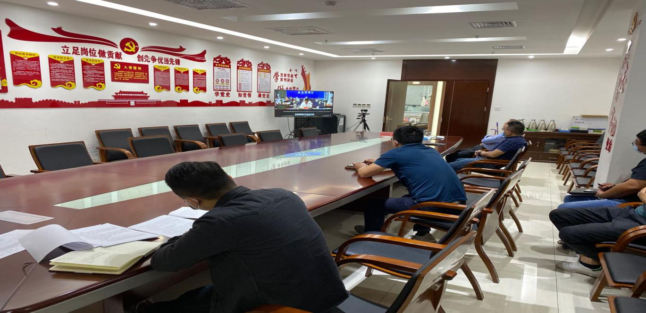

会议中讲到执法检查6个重点事项及粉尘涉爆企业安全生产执法检查重点事项。

会后，高新区（新市区）应急管理局党工委书记杨建平要求企业认清安全生产形势，切实做好涉爆粉尘治理工作，要把员工的安全教育培训放在首位，增强从业人员安全意识，要不断建立和完善企业的安全生产基础台账，着力整治现场存在的安全隐患；同时要注重工作实效，将安全生产标准化的相关管理制度和要求，深入贯彻到生产经营活动的每个细节当中去，强化执行力度，严防各类生产安全事故的发生。

下一步，我局将继续加大安全生产监管力度，确保我区涉爆粉尘企业隐患整改做到责任、措施、资金、时限、预案“五落实”，推动安全生产环境持续稳定向好。